**Caso Clínico Módulo 2.**

María del Carmen, es una paciente femenina de 54 años de edad, natural de Chiquinquirá Boyacá, procedente de Bogotá con antecedente de hipertensión arterial, acude a consulta por cuadro clínico de 3 meses de evolución consistente en tos con expectoración hialina ocasional, asociada a disnea Grado 1 en la Escala MRCm durante el último mes.

**Revisión por sistemas:** Cefalea pulsátil ocasional en región frontal que cede espontáneamente dolor de intensidad 2/10. No refiere otros.

**Antecedentes:**

Patológicos: Hipertensión arterial diagnosticada hace 10 años - Farmacológicos: Losartan 50 mg/día, Hidroclorotiazida 25 mg día. Quirúrgicos: Cesárea hace 35 años

Traumatológicos: No refiere - Antecedentes Toxicológicos: no fuma, no toma, manifiesta exposición al humo de leña por 20 años y tabaquismo pasivo por 30 años por exposición a humo de cigarrillo de su esposo fumador. - Alérgicos: No refiere - Hospitalizaciones: Por cesárea hace 25 años - Gineco/obstétricos: G2P1C1A0V2, Menarquia: 13 años, Menopausia: 50 años sin síntomas de climaterio. Última Citología hace 10 meses normal. Última mamografía el año anterior: Normal. Ocupacionales: Ama de casa - Transfusionales: niega. Psicosocial: La paciente vive con su esposo Andrés de 58 años quien trabaja como constructor, durante su matrimonio tuvieron 2 hijos, el primero Andrés Felipe de 27 años y Pedro de 25 años. Toda la vida ha sido ama de casa, refiere que vivió en la zona rural de Choachí donde cocinaba con leña y luego se trasladó a Bogotá cuando sus hijos empezaron a estudiar.

**Examen Físico**:

Paciente en buenas condiciones generales, alerta, hidratada, afebril

**Frecuencia cardiaca**: 75/min

**Frecuencia respiratoria**: 16/min

**Tensión arterial**: 130/80 mmhg

**Temperatura**: 36.5.ºC

**Saturación O2**: 94% FiO2 21%

**Peso actual:** 65 kg **Talla:** 162 cm **IMC:** 24.76 **PA:** 85 cm

**Cabeza y cuello:** Conjuntivas normo crómicas, escleras anictéricas, cuero normal, adecuada implantación del cabello, mucosa oral húmeda, cuello móvil no se palpan masas ni adenopatías, no se palpan nódulos tiroideos ni bocio.

**Cardiopulmonar:** Tórax simétrico, normo expansible, no tirajes ni retracciones, ruidos cardiacos rítmicos no se auscultan soplos, ruidos respiratorios con murmullo vesicular conservado sin ruidos agregados.

**Mamas:** no cambios en la piel, no se palpan masas. No galactorrea

**Abdomen:** Escaso panículo adiposo, ruidos intestinales presentes, blando depresible no dolor a la palpación, no masas no se palpan hernias, Puño percusión bilateral negativa.

**Genital:** Diferido

**Extremidades:** Eutróficas, sin edemas, adecuada perfusión distal y llenado capilar.

**Neurológico:** Paciente alerta, orientado en las 3 esferas, fuerza 5/5 en las 4 extremidades, reflejos ++/++++, sensibilidad conservada, pares craneanos normales, no signos meníngeos ni de focalización.

**Piel:** con adecuada hidratación, normal.

**Mental:** Sin alteraciones

**1. En la consulta a la Sra. María del Carmen, se le aplica la herramienta de detección temprana de la enfermedad pulmonar obstructiva crónica propuesta por el Ministerio de Salud y Protección Social, obteniendo las siguientes respuestas por parte de la paciente:**

|  |  |  |  |
| --- | --- | --- | --- |
| N° | PREGUNTA | SI | NO |
| 1 | ¿Tose muchas veces la mayoría de los días? | X |  |
| 2 | ¿Tiene flemas o mocos la mayoría de los días? | X |  |
| 3 | ¿Se queda sin aire más fácilmente que otras personas de su edad? | X |  |
| 4 | ¿Es mayor de 40 años? | X |  |
| 5 | ¿Actualmente fuma o es un ex-fumador? |  | X |

**De acuerdo a los resultados de la herramienta indique cuál es la conducta a seguir en este caso:**

**a.** Iniciar manejo con broncodilatador, para manejo de síntomas referidos por la paciente.

**b.** Solicitar a la paciente María del Carmén espirometría pre y post broncodilatador.

**c.** Entrega orden para valoración por Neumología, ya que considera que los resultados lo ameritan

**d.** Establece el diagnóstico de EPOC y lo registra en la historia clínica indica manejo inicial con inhaloterapia y entrega orden de control.

***Retroalimentación:*** *En Colombia, la Guía de Práctica Clínica del Ministerio de Salud y Protección Social, no recomienda el uso de la espirometría para tamización en población asintomática, considerando que esta estrategia no representa costo - beneficio, ni es costo-efectiva. No obstante, considera que dicha estrategia si resulta ser costo~~-~~efectiva, cuando se realiza tamización a pacientes que presenten 1 o más factores de riesgo mediante el uso de cuestionarios prediseñados. En el caso de la paciente cumple con varios factores de riesgo es mayor de 40 años, consulta por disnea asociada a tos con expectoración y como antecedentes relevantes cocino con humo de leña por más de 20 años y estuvo expuesta a tabaquismo pasivo por 30 años aproximadamente por parte de su esposo, por lo que cumple por tanto con el criterio para aplicación de prueba y solicitud de espirometría. Recordar que para la interpretación del tes si la paciente responde “sí” a tres preguntas o más, la guía del Ministerio recomienda solicitar espirometría pre y post~~-~~ broncodilatador.*

**2. Con relación a las recomendaciones que el médico debe dar al paciente antes de realizar el examen de espirometría, relacione la actividad que debe evitarse que figura en la Fila a con el tiempo antes de la realización de la espirometría en horas (Fila B). Relacione.**

**FILA A**

1. Consumo de bebidas alcohólicas
2. Consumo de alimentos principales
3. Ejercicio vigoroso
4. Fumar
5. Uso de broncodilatadores de acción corta
6. Uso de broncodilatadores de acción larga
7. Uso de tiotropio

**FILA B.**

1. 4 horas
2. 2 horas
3. Media hora
4. Más de una hora
5. 6 horas
6. 24 horas
7. 48 horas

***Retroalimentación:***

1. *Consumo de bebidas alcohólicas - No consumir 4 horas antes de la espirometría*
2. *Consumo de alimentos principales – No consumir 2 horas antes de la espirometría*
3. *Ejercicio vigoroso – No realizar este tipo de actividad física media hora antes de la espirometría*
4. *Fumar – No fumar por un lapso mayor a 2 horas antes de la espirometría*
5. *Uso de broncodilatadores de acción corta – Indicar al paciente suspender este tipo de medicación 6 horas antes de la espirometría*
6. *Uso de broncodilatadores de acción larga - Indicar al paciente suspender este tipo de medicación 24 horas antes de la espirometría*
7. *Uso de tiotropio - Indicar al paciente suspender este tipo de medicación 48 horas antes de la espirometría*

* **La paciente regresa a la consulta con los siguientes resultados de paraclínicos y pruebas solicitados.** 
  + Espirometría post broncodilatador: Adecuada técnica, aceptable y repetible. VEF1/CVF: 69% VEF1: PRE: 69 POST: 65
  + Radiografía de tórax: Atrapamiento de aire, con evidencia de inflamación crónica de pequeña vía aérea, compatible con neumopatia crónica
  + Baciloscopia N. 3: Negativas

**3. Durante la toma de la espirometría, para considerarla adecuada debe cumplir los siguientes parámetros. Elija varias respuestas:**

**a.** Tener un inicio adecuado, perpendicular continuo y sin interrupciones.

**b.** Debe tener un tiempo espiratorio menor a seis segundos en los pacientes adultos

**c.** No debe tener irregularidades en el primer segundo, ni que haya terminación súbita de la espiración y la línea espiratoria debe lograr una meseta.

**d.** No interfiere en las características del trazo si el paciente tiene tos en el primer segundo, igual la medición es confiable.

***Retroalimentación:*** *Para considerar una espirometría como adecuada, el paciente debe realizar 3 maniobras aceptables, esto se define porque tenga un inicio adecuado, porque cumpla con las características del trazo y porque tenga un final adecuado. El inicio adecuado implica: Un iinicio rápido, perpendicular, continuo, sin interrupciones y un volumen extrapolado <5% de la CVF o < 150 ml. Con relación a las características del trazo, no deben existir irregularidades ni tos en el primer segundo, ni debe hacer terminación súbita de la espiración, aparición súbita de la meseta, ni caída abrupta del flujo. El final adecuado esta dado porque la línea espiratoria forma una meseta, y no se presentan cambios de volumen en más de 1 segundo. El tiempo espiratorio es de 6 segundos o más (en los niños es de 3 segundos).*

**4. Indique si el siguiente enunciado es falso o verdadero.**

**Con relación a la respuesta al broncodilatador, durante la espirometría, se considera como respuesta positiva al broncodilatador un aumento de la capacidad vital y/o del VEF1 de más de 200 ml y que esto represente más del 12% del valor basal. Verdadero**

***Retroalimentación:*** *Esta prueba se realiza con broncodilatador de acción corta. En caso de que no haya contraindicaciones para el uso de β2, se usan 100 mcg inhalados de salbutamol cada 30 segundos por 4 dosis y se repite la espirometría de 15 a 30 minutos después. Si hay contraindicación para el β2, se usan 4 inhalaciones de bromuro de ipratropio que entrega 40 mcg por puff (160 mcg) y se repite la espirometría 30 minutos después. Se considera como respuesta positiva al broncodilatador un aumento de la CV y/o del VEF1 de más de 200 ml y que esto represente más del 12% del valor basal, sugiriendo componente obstructivo reversible (Asma).*

**5. Según los siguientes datos reportados en la espirometría de la Sra. María del Carmen (Espirometría pre y post broncodilatador: Adecuada técnica, aceptable y repetible. VEF1/CVF: 69% VEF1: PRE: 69 POST: 65) Responda la siguiente pregunta. La relación VEF1/CVF según los datos reportados es:**

**a.** Sugiere restricción

**b.** Baja <70%. Patrón Obstructivo

**c.** Normal

***Retroalimentación:*** *El patrón obstructivo en la espirometría se da cuando eexiste un obstáculo a la salida del aire que en la espirometría se evidencia como una espiración alargada, por lo que se tardará más tiempo en alcanzar la CVF; el VEF1 estará disminuido (sale menos aire en el primer segundo) y disminución del cociente VEF1/CVF. A parte de confirmar el diagnóstico con un cociente VEF1/CVF >0.7, la espirometría permite conocer la severidad de la obstrucción por la EPOC, y apoya en la selección del tratamiento.*

**6. Según los siguientes datos reportados en la espirometría de la Sra. María del Carmen (Espirometría pre y post broncodilatador: Adecuada técnica, aceptable y repetible. VEF1/CVF: 69% VEF1: PRE: 69 POST: 65) Responda la siguiente pregunta. El grado de obstrucción es:**

**a.** Leve (VEF1 70 – 100%)

**b.** Grave (35 – 49%)

**c.** Moderadamente Grave (50 – 59%)

**d.** Moderado (VEF1 60 – 69%)

**e.** Muy Grave <35%

***Retroalimentación:***

*GOLD I: Leve. VEF1/CVF <0.7 y VEF1 ~~≥~~ ≥ 80% del esperado*

*GOLD II. Moderada. VEF1/CVF <0.7 y VEF1 ~~≥~~ ≥ 80% del esperado*

*GOLD III. Severa. VEF1/CVF <0.7 y VEF1 ~~≥~~ ≥ 80% del esperado*

*GOLD IV. Muy Severa. VEF1/CVF <0.7 y VEF1 ~~≥~~ ≥ 80% del esperado*

**7. Según los siguientes datos reportados en la espirometría de la Sra. María del Carmen (Espirometría pre y post broncodilatador: Adecuada técnica, aceptable y repetible. VEF1/CVF: 69% VEF1: PRE: 69 POST: 65). Responda la siguiente pregunta. Hay respuesta al broncodilatador en esta espirometría.**

**a.** Si. La obstrucción, responde de forma significativa al B2

b. No. Sin respuesta significativa al B2

c. No es posible con los datos aportados determinar si hay o no respuesta al B2

d. No hay obstrucción por lo que no es relevante evaluar la respuesta al bronco dilatador.

***Retroalimentación:*** *Se considera como respuesta positiva al broncodilatador un aumento de la CV y/o del VEF1 de más de 200 ml y que esto represente más del 12% del valor basal, sugiriendo componente obstructivo reversible (Asma).*

* **En la consulta se aplica el CAT (COPD Assessment Test), para valorar el impacto en la calidad de vida del paciente, el siguiente es el resultado:**

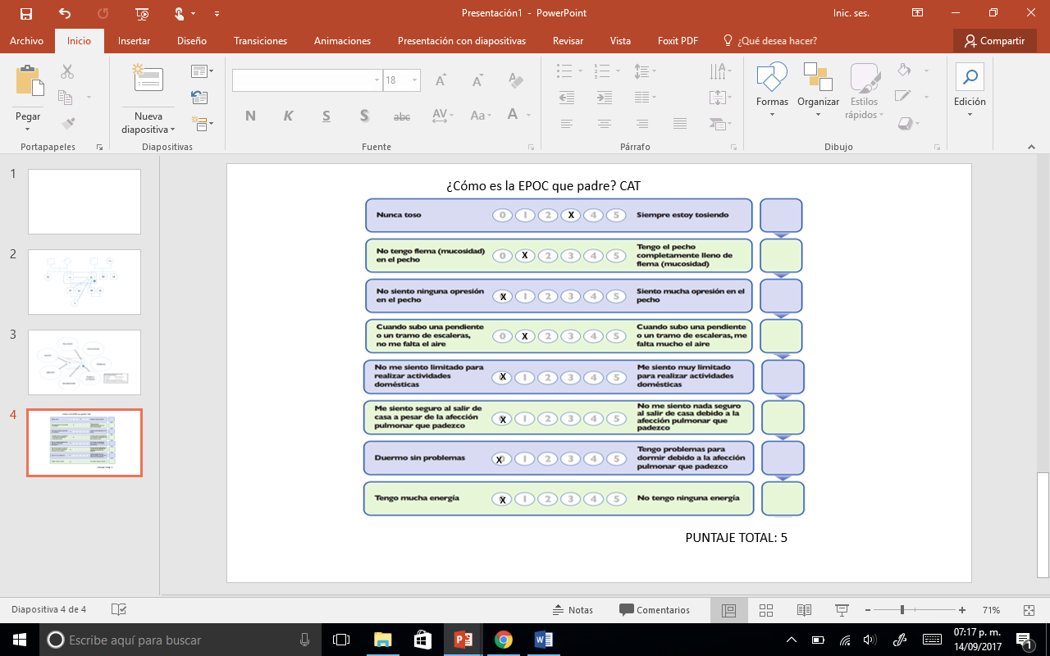**8. De acuerdo al puntaje total (5 puntos), el impacto en la calidad de vida de la paciente es:**

1. Muy Alto
2. Bajo
3. Medio
4. Alto

***Retroalimentación:*** *El CAT es un cuestionario simplificado de calidad de vida, que ayuda al paciente y al médico a medir el impacto que tiene la EPCO sobre el bienestar del paciente, es utilizado para ayudar a mejorar el tratamiento de la EPOC para obtener mejores resultados.*

**9. El BODE y el BODEx, son índices de valoración multidimensional que permiten identificar la gravedad de la enfermedad y hacer una aproximación al pronóstico. En el caso de la paciente se realiza la aplicación del BODEX, teniendo en cuenta los siguientes datos: IMC: 24.76 – VEF1%: 69% - Disnea (mMRC) 1 y exacerbaciones graves: 0. La sobrevida a 4 años en el caso de la paciente es del:**

**a.** 67%

**b.** 18%

**c.** 57%

**d.** 80%

***Retroalimentación:*** *El BODE y BODEx son índices de valoración multidimensional que permiten identificar la gravedad de la enfermedad y permiten una aproximación al pronóstico. Se recomienda seguir al paciente con BODE/BODEX mínimo una vez al año y dos veces al año en pacientes con mayor gravedad.*

**10. El enfoque terapéutico de la EPOC, combina el grado de obstrucción en la espirometría, la severidad de la disnea y de otros síntomas que afectan la calidad de vida y la frecuencia y severidad de las exacerbaciones, para el caso de la Sra. María del Carmen. Con los datos previos (No ha requerido hospitalizaciones por exacerbación, mMRC 1, CAT: 5 puntos, severidad de la obstrucción: GOLD 2), ¿Cómo clasificaría la EPOC?**

**a.** EPOC GOLD 2 - B

**b.** EPOC GOLD 2 - C

**c.** EPOC GOLD 2- A

**d.** EPOC GOLD 2 – D

Retroalimentación:

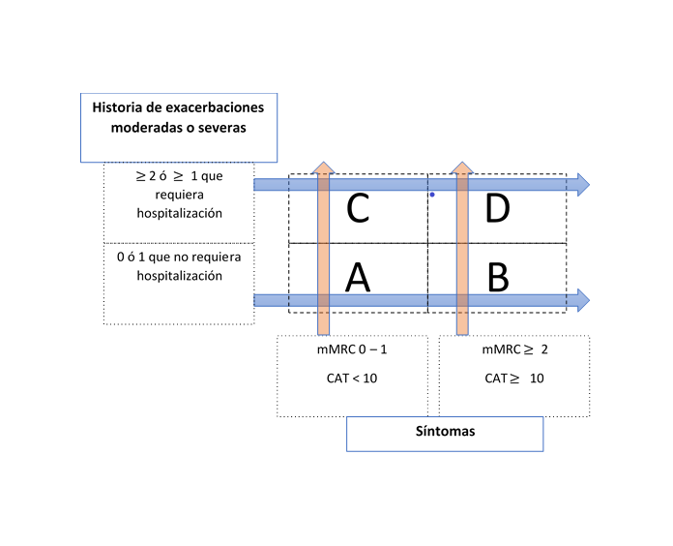

**11. Indique si el siguiente enunciado es falso o verdadero.**

**Se recomienda la vacuna polisacárida (PPSV23) para los pacientes con EPOC menores de 65 años, con un refuerzo a los 5 años si es aplicada antes de los 65 años y la vacunación anual contra influenza a todos los pacientes independiente del grado de severidad.** Verdadero**.**

***Retroalimentación:*** *Se recomienda la vacuna polisacárido (PPSV23) para los pacientes con EPOC menores de 65 años, con un refuerzo a los 5 años, si es aplicada antes de los 65 años. Para los pacientes mayores de 65 años que no han recibido vacunación contra neumococo, se recomienda la aplicación de la vacuna conjugada (PCV13) con posterior aplicación de PPSV23 en un intervalo no mayor de 12 meses. Se recomienda la vacunación anual contra influenza a todos los pacientes independiente del grado de severidad. Es importante aclarar que la vacunación contra la influenza no disminuye el riesgo de exacerbaciones ni de episodios de infección respiratoria aguda no relacionada con influenza.*

**12. Indique si el siguiente enunciado es falso o verdadero.**

**Las intervenciones continuas y estructuradas para la cesación de tabaco pueden llevar al abandono hasta en un 25% de los casos.** Verdadero**.**

* ***Retroalimentación:*** *Intervenciones continuas y estructuradas para la cesación de tabaco puede llevar al abandono hasta en un 25% de los casos. Estas intervenciones se deben fundamentar en el manejo farmacológico y no farmacológico.*

**13. Según la clasificación de la severidad de la EPOC, para el caso de la Sra. María del Carmen (EPOC GOLD 2-A) la terapia recomendada es iniciar el uso de:**

**a.** SABA o SAMA

**b.** Una combinación de LABA/LAMA

**c.** Solo LAMA

**d.** LABA/ corticoide inhalado.

***Retroalimentación:***

*Se recomienda realizar la clasificación al inicio del tratamiento según el esquema ABCD, para diseñar mejor los objetivos del mismo.*

*Pacientes del grupo A: Tienen síntomas controlados o mínimos y bajo riesgo de exacerbación. El inicio de tratamiento es con broncodilatadores de acción corta solos SAMA o SABA o combinados SABA/SAMA.*

*Pacientes del grupo B: Son más sintomático con bajo riesgo de exacerbación. Su tratamiento inicial puede ser con broncodilatadores de acción prolongada LAMA o LABA solos o en combinación LAMA/LABA según el control de síntomas.*

*Pacientes del grupo C: Tienen síntomas más controlados, pero presentan alto riesgo de exacerbación. Se recomienda inicio de monoterapia con LAMA.*

*Pacientes del grupo D: Tienen más síntomas y a su vez un alto riesgo de exacerbación. La terapia de inicio debe ser combinada LAMA/LABA. Además se recomienda la adición de corticoide inhalado si hay asociación con asma o conteo de eosinófilos ≥ 300.*

**14. Relacione la severidad de la EPOC según clasificación GOLD con la primera línea indicada de manejo farmacológico. Según cada caso:**

**FILA A:**

1. GOLD A. Paciente con síntomas controlados o mínimos de bajo riesgo de exacerbación.
2. GOLD B. Pacientes sintomáticos con bajo riesgo de exacerbación.
3. GOLD C. Pacientes con síntomas controlados que presentan alto riesgo de exacerbación.
4. GOLD D. Pacientes muy sintomáticos con un muy alto riesgo de exacerbación ≥ 300.

**FILA B:**

1. SAMA ó SABA ó combinados
2. LAMA ó LABA solos o en combinación
3. Monoterapia con LAMA
4. Combinación de LAMA/LABA y adicionar corticoide inhalado si hay asociación con asma o conteo de eosinófilos

***Retroalimentación:***

1. *GOLD A. Paciente con síntomas controlados o mínimos de bajo riesgo de exacerbación - SAMA ó SABA ó combinados*
2. *GOLD B. Pacientes sintomáticos con bajo riesgo de exacerbación - LAMA ó LABA solos o en combinación*
3. *GOLD C. Pacientes con síntomas controlados que presentan alto riesgo de exacerbación - Monoterapia con LAMA*
4. *GOLD D. Pacientes muy sintomáticos con un muy alto riesgo de exacerbación ≥ 300 - Combinación de LAMA/LABA y adicionar corticoide inhalado si hay asociación con asma o conteo de eosinófilos*

**15. La exacerbación de la EPOC se refiere a un estado de empeoramiento agudo de los síntomas de la enfermedad que se caracteriza por:**

**a.** Aumento de la disnea asociado a picos febriles y expectoración hialina abundante

**b.** Aumento de la tos con expectoración purulenta y disminución del VEF1

**c.** Aumento del volumen y purulencia de la expectoración con Baciloscopia positiva

**d.** Aumento de la disnea, aumento de la tos y del volumen y/o purulencia de la expectoración

***Retroalimentación:*** *Una exacerbación de la EPOC se refiere a un estado de empeoramiento agudo de los síntomas de la enfermedad, presentándose un aumento de la disnea, la tos y el volumen y/o purulencia de la expectoración. Como consecuencia se desencadena en la necesidad de terapia adicional o cambios en el manejo de la EPOC estable. Clásicamente las exacerbaciones se han identificado por aumento de la tos, de la disnea y expectoración purulenta. También se presentan durante esta etapa aguda sibilancia, dolor torácico y síntomas de infección de la vía aérea superior.*